**江苏省仪征中学2021—2022学年度第二学期高二数学学科作业**

8.3 正态分布

研制人：冯杰 审核人：鲁媛媛

班级： 姓名： 学号： 完成日期： （时长：60min）

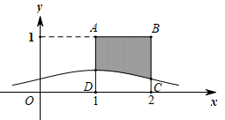1．设 $X∼N(1,1)$，其正态分布密度曲线如图所示，那么从正方形 $ABCD$ 中随机取 $10000$ 个点，则取自阴影部分的点村的个数的估计值是（ ）（注：若 $X∼N(μ,σ^{2})$，则 $P(μ−σ<X≤μ+σ)≈0.6827$）

A．7539 B．6038 C．7028 D．6587

2．已知随机变量 $ξ\sim N\left(μ,σ^{2}\right)$，有下列四个命题：

甲： $P(ξ<a−1)>P(ξ>a+2)$ 乙： $P(ξ>a)=0.5$

丙： $(ξ≤a)=0.5$ 丁： $P(a<ξ<a+1)<P(a+1<ξ<a+2)$

如果只有一个假命题，则该命题为（ ）

A．甲 B．乙 C．丙 D．丁

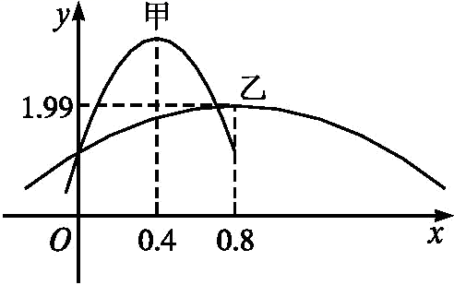3．（多选题）甲、乙两类水果的质量(单位:kg)分别服从正态分布*N*(*μ*1，)，*N*(*μ*2，)，其正态分布的密度曲线如图所示，则下列说法正确的是（ ）

A．甲类水果的平均质量*μ*1*=*0*.*4 kg

B．甲类水果的质量比乙类水果的质量更集中于平均值左右

C．甲类水果的平均质量比乙类水果的质量小

D．乙类水果的质量服从正态分布的参数*δ*2*=*1*.*99

4．（多选题）医用口罩面体分为内、中、外三层，内层为亲肤材质，中层为隔离过滤层，外层为特殊材料抑菌层.根据国家质量监督检验标准，医用口罩的过滤率是重要的指标，根据长期生产经验，某企业在生产线状态正常情况下生产的医用口罩的过滤率 $x\sim N\left(0.94,0.01^{2}\right)$，（$P(μ−2σ<x≤μ+2σ)=0.954$， $P(μ−3σ<x≤μ+3σ)=0.997$， $0.9985^{100}≈0.86$），则（ ）

A． $P(x≤0.9)<0.5$

B． $P(x<0.4)<P(x>1.5)$

C． $P(x>0.96)=0.023$

D．假设生产状态正常，记 $X$ 表示抽取的100只口罩中过滤率大于 $μ+3σ$ 的数量，则 $P(X≥1)≈0.14$

5．某超市经营的某种包装优质东北大米的质量*X*(单位：千克)服从正态分布*N*(25，0.22)，任意选取一袋这种大米，质量在24.8～25.4 千克的概率为________．(附：若*Z*～*N*(*μ*，*σ*2)，则*P*(|*Z*－*μ*|＜*σ*)＝0.682 6，*P*(|*Z*－*μ*|＜2*σ*)＝0.954 4，*P*(|*Z*－*μ*|＜3*σ*)＝0.997 4)

6．2019年高考前第二次适应性训练结束后，某校对全市的英语成绩进行统计，发现英语成绩的频率分布直方图形状与正态分布 $N(95,8^{2})$ 的密度曲线非常拟合．据此估计：在全市随机抽取的4名高三同学中，恰有2名同学的英语成绩超过95分的概率是________．

**7.** 教材P128 习题8.3 T2

**8.** 教材P128 习题8.3 T3

**9.** 教材P122 习题8.3 T4

**★10.** 教材P122 习题8.3 T5

**★**11. 已知某生产线的生产设备在正常运行的情况下，生产的零件尺寸 $X$（单位： $\text{mm}$）服从正态分布 $N(280,25)$．

（1）从该生产线生产的零件中随机抽取 $10$ 个，求至少有一个尺寸小于 $265\text{mm}$ 的概率；

（2）为了保证生产线正常运行，需要对生产设备进行维护，包括日常维护和故障维修，假设该生产设备使用期限为四年，每一年为一个维护周期，每个周期内日常维护费为 $5000$ 元，若生产设备能连续运行，则不会产生故障维修费；若生产设备不能连续运行，则除了日常维护费外，还会产生一次故障维修费．已知故障维修费第一次为 $2000$ 元，此后每增加一次则故障维修费增加 $2000$ 元．假设每个维护周期互相独立，每个周期内设备不能连续运行的概率为 $\frac{1}{4}$．求该生产设备运行的四年内生产维护费用总和 $Y$ 的分布列与数学期望．

参考数据：若 $Z\sim N(μ,σ2)$，则 $P(p−σ<Z<μ+σ)=0.6827$， $P(μ−2σ<Z<μ+2σ)=0.9545$， $(μ−3σ<Z<μ+3σ)=0.9974$， $0.9987^{10}≈0.9871$．